তাওবার ডাক

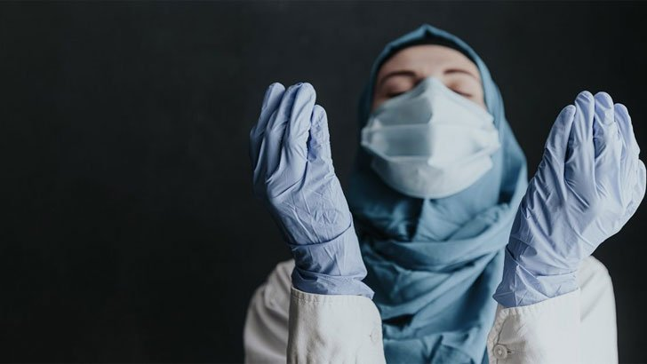
প্রায় দুই বছর ধরে মহামারি করোনার সঙ্গে আমরা লড়ছি। এরই মধ্যে আমাদের অনেক আত্মীয়স্বজনের প্রাণ কেড়ে নিয়েছে করোনা এবং এর ধারা অব্যাহত রয়েছে। কেবল আল্লাহপাকই জানেন এর শেষ কোথায়।
মহামারিতে প্রতিদিন মানুষের মৃত্যুর সংখ্যা বৃদ্ধি পাচ্ছে। আলহামদুলিল্লাহ, আমরা যারা এখনো সুস্থ আছি তাদের কি আল্লাহর কাছে শুকরিয়া জ্ঞাপন করা উচিত নয়? কিন্তু এখনো আমরা নানা পাপকর্মে লিপ্ত। এতদিন পরও যদি আমাদের হুঁশ না হয় তাহলে আর কবে হবে।
আমাদের ভুলত্রুটির জন্য আল্লাহর কাছে এখনই সবিনয় ক্ষমা চাওয়া উচিত? আল্লাহপাক ক্ষমাশীল। আল্লাহতায়ালা ইরশাদ করেন, ‘আর যারা কোনো অশ্লীল কাজ করে বসলে অথবা নিজেদের ওপর জুলুম করে ফেললে তারা আল্লাহকে স্মরণ করে এবং নিজেদের পাপের জন্য ক্ষমা প্রার্থনা করে। আর আল্লাহ ছাড়া পাপ ক্ষমা করার আর কে আছে এবং তারা যা করে ফেলেছে তারা জেনেশুনে তাতে লিপ্ত থাকে।
এদেরই পুরস্কার হলো এদের প্রভু-প্রতিপালকের পক্ষ থেকে ক্ষমা এবং এমন সব জান্নাত, যার পাদদেশ দিয়ে নদ-নদী বয়ে যায়। সেখানে এরা চিরকাল থাকবে। আর সৎকর্মশীলদের পুরস্কার কত উত্তম,’ (সূরা আলে ইমরান : ১৩৫-১৩৬)।
আল্লাহতায়ালার ইচ্ছা এটাই, কীভাবে তার বান্দাকে ক্ষমা করবেন, কিন্তু এ জন্য বান্দাকেও ক্ষমা চাইতে হবে, তাওবা করে তার দিকে ফিরে আসতে হবে। হজরত আবু হুরায়রা (রা.) বর্ণনা করেন, মহানবী (সা.) বলেছেন, ‘কোনো মুসলমান প্রাকৃতিক দুর্যোগ, কোনো বিপদাপদ, কোনো দুঃখ-বেদনা, কোনো উদ্বেগ-উৎকণ্ঠা, এমনকি কাঁটার সামান্য এক খোঁচা লাগার কষ্টও ভোগ করে না বরং আল্লাহতায়ালা তার এ কষ্টকে তার পাপের প্রায়শ্চিত্তে পরিণত করে দেন,’ (মুসলিম)।
অনেকে এমনও আছে যারা একের পর এক পাপকর্ম করতেই থাকেন আর আল্লাহর কাছে ক্ষমাও চায় না এবং সে পাপকর্ম নিয়েই ভালোই দিন কাটাচ্ছে। তাকে দেখে অন্যরা ভাবে যে, এ লোক এত পাপ করছে তার পরও আল্লাহ কেন তাকে শাস্তি দেন না। আসলে আল্লাহতায়ালা তার কর্ম প্রত্যক্ষ করছেন আর একটা সময় পর্যন্ত তাকে ছাড় দিয়ে রেখেছেন যেন, সে তার ভুল বুঝতে পেরে আল্লাহর কাছে ক্ষমা চায়, যদি সে এটি না করে তাহলে আল্লাহ অবশ্যই তাকে তার কৃতকর্মের শাস্তি দেবেন। যেভাবে আল্লাহতায়ালা বলেন, ‘আল্লাহ সম্বন্ধে কি তোমাদের কোনো সন্দেহ আছে, যিনি আকাশগুলোর ও পৃথিবীর স্রষ্টা?
তিনি তোমাদের জন্য আহ্বান জানাচ্ছেন যেন তিনি তোমাদের পাপ ক্ষমা করে দেন এবং এক নির্ধারিত মেয়াদ পর্যন্ত তোমাদের অবকাশ দেন,’ (সূরা ইবরাহিম : আয়াত ১০)।
তাই এটি ভাবা ঠিক নয়, আল্লাহ আমাকে কিছুই করবে না। অবশ্যই পাপের শাস্তি আল্লাহ দেবেন, এ থেকে কেউ রক্ষা পাবে না। কাউকে তিনি দ্রুত পাকড়াও করেন আবার কাউকে কিছুদিনের অবকাশ দেন। আমরা যদি আল্লাহর কাছে আমাদের পাপের জন্য ক্ষমা চাই এবং তাওবা করি তাহলে আল্লাহতায়ালা আমাদের ক্ষমা করতে পারেন। তাই আসুন, নিজেদের পাপগুলোর জন্য দয়াময় আল্লাহর কাছে ক্ষমা চাই। হে আল্লাহ তুমি আমাদের ক্ষমা করে তোমার সন্তুষ্টির চাদরে আবৃত করে নাও, আমিন।

